Atividade — Máquinas de Turing
Computabilidade e limites computacionais

3. Desenvolvimento da atividade

Etapa 1 — Introdução
1. O que é uma Máquina de Turing?
É um modelo matemático abstrato de computação, criado por Alan Turing em 1936. Ela simula um dispositivo que lê e escreve símbolos numa fita infinita, seguindo um conjunto de regras. Mesmo sendo simples, consegue representar qualquer cálculo que um computador real é capaz de fazer.
2. Quais são os principais componentes de uma Máquina de Turing?
- Fita: infinita e dividida em células, cada uma com um símbolo (ou vazia). Funciona como memória.
- Cabeçote de leitura/escrita: lê o símbolo da célula atual, pode escrever um novo símbolo e se move para a esquerda ou para a direita.
- Conjunto de estados: inclui um estado inicial e estados finais (de aceitação ou parada).
- Função de transição (regras): define o que a máquina faz com base no estado atual e no símbolo lido: o que escrever, para onde mover e qual o próximo estado.
- Alfabeto: conjunto de símbolos que podem aparecer na fita.
3. Qual é a importância das Máquinas de Turing para a computação?
Ela formalizou o conceito de "computar". Com ela é possível definir o que pode e o que não pode ser resolvido por um computador; um exemplo de problema sem solução é o Problema da Parada. A Máquina de Turing é a base da teoria da computação e da complexidade. A ideia da Máquina de Turing Universal, que executa qualquer outra máquina a partir da sua descrição, inspirou os computadores modernos com programa armazenado.
4. Qual é a relação entre Máquina de Turing e algoritmo?
A Máquina de Turing dá uma definição formal de algoritmo. Segundo a Tese de Church-Turing, todo procedimento que pode ser descrito como um algoritmo pode ser executado por uma Máquina de Turing. Assim, um problema é considerado "algoritmicamente solucionável" quando existe uma Máquina de Turing que o resolve e para com a resposta correta.

Etapa 3 — Registro da simulação
Simulador utilizado: turingmachinesimulator.com. A máquina criada reconhece palavras da forma 0ⁿ1ⁿ.
Registro dos testes
Teste | Entrada | Resultado esperado | Resultado obtido | Estados percorridos
1 | 0011 | ACEITA | ACEITA (fita: XXYY) | q0 → q1 → q1 → q2 → q2 → q0 → q1 → q1 → q2 → q2 → q0 → q3 → q3 → qA
2 | 01 | ACEITA | ACEITA (fita: XY) | q0 → q1 → q2 → q0 → q3 → qA
3 | 001 | REJEITA | REJEITA (fita: XXY) | q0 → q1 → q1 → q2 → q2 → q0 → q1 → q1 → (para sem transição: rejeita)
Descrição da Máquina de Turing criada
A máquina reconhece palavras do tipo 0ⁿ1ⁿ, ou seja, com a mesma quantidade de 0s seguida da mesma quantidade de 1s. Em q0 ela marca um 0 como X e vai para q1, que avança para a direita até encontrar um 1 e o marca como Y. Em q2 ela volta para a esquerda até o último X e retorna a q0 para repetir o processo. Quando não há mais 0s, q3 verifica se restam apenas Ys até o espaço em branco; nesse caso, vai para qA e aceita. Se sobrar algum 0 ou 1 sem par, a máquina para sem transição e rejeita a palavra.
Código da máquina no simulador
name: 0n1n
init: q0
accept: qA
q0,0 → q1,X,>
q0,Y → q3,Y,>
q1,0 → q1,0,>
q1,Y → q1,Y,>
q1,1 → q2,Y,<
q2,0 → q2,0,<
q2,Y → q2,Y,<
q2,X → q0,X,>
q3,Y → q3,Y,>
q3,_ → qA,_,-
Capturas de tela da simulação
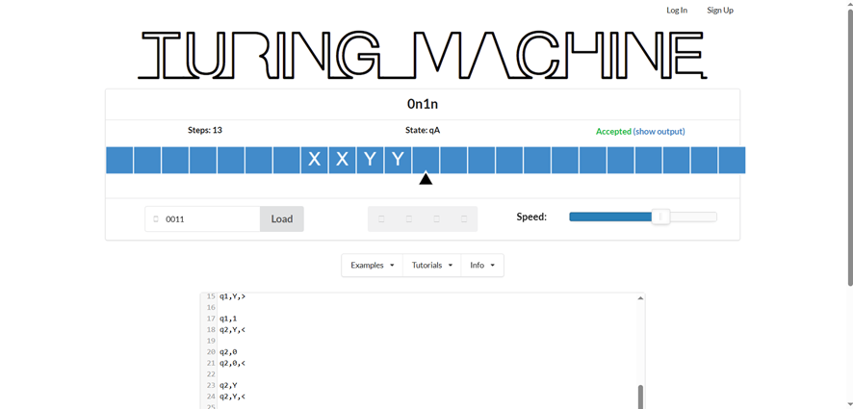
Teste 1 — entrada 0011: aceita em 13 passos, estado final qA, fita XXYY.
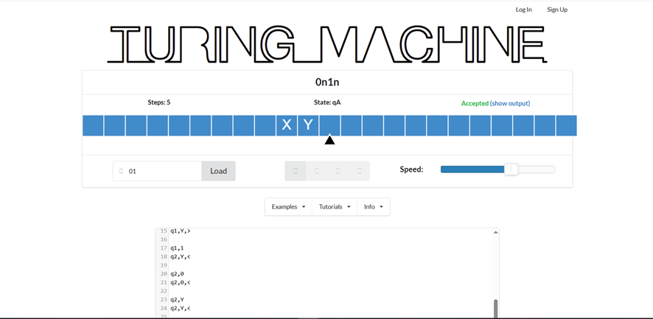
Teste 2 — entrada 01: aceita em 5 passos, estado final qA, fita XY.
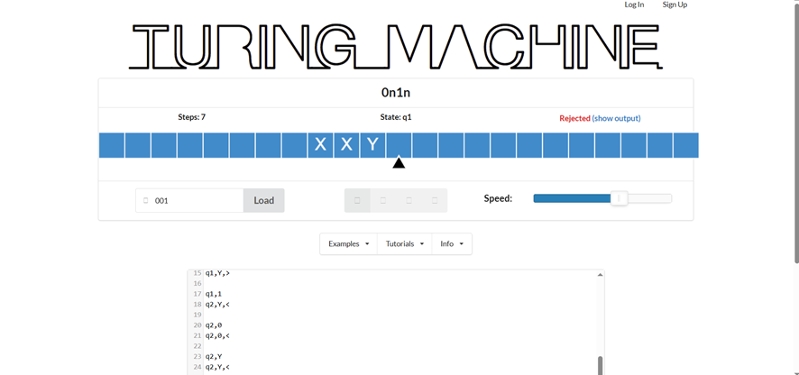
Teste 3 — entrada 001: rejeitada em 7 passos, parou no estado q1, fita XXY.

Etapa 4 — Reflexão sobre os limites computacionais
Uma Máquina de Turing consegue resolver qualquer problema? Explique por que existem problemas que não podem ser resolvidos por algoritmos.
Não. Apesar de ser um modelo muito poderoso, capaz de representar qualquer algoritmo, a Máquina de Turing tem limites. Existem problemas indecidíveis, para os quais nenhum algoritmo consegue dar a resposta correta em todos os casos. O exemplo mais conhecido é o Problema da Parada: descobrir, para qualquer programa e qualquer entrada, se ele vai terminar ou rodar para sempre. Turing provou que isso é impossível. Se existisse uma máquina que resolvesse esse problema, daria para construir outra que usasse a primeira para contradizer a si mesma, o que gera um paradoxo. Isso mostra que o limite não vem da falta de memória ou de velocidade, e sim da própria natureza desses problemas. Por isso, mesmo os computadores mais modernos, que seguem o mesmo modelo, não conseguem resolver todos os problemas.

6. Questão final
Como saber se um problema é apenas difícil de resolver ou se não existe nenhum algoritmo capaz de resolvê-lo para todos os casos?
Para responder isso, é preciso separar dois conceitos: computabilidade e complexidade. Um problema é computável (decidível) quando existe uma Máquina de Turing que sempre para e dá a resposta correta para qualquer entrada, mesmo que demore muito. Já um problema indecidível é aquele para o qual nenhuma Máquina de Turing, e portanto nenhum algoritmo (pela Tese de Church-Turing), consegue responder corretamente em todos os casos.
Se o problema é apenas difícil, conseguimos descrever um algoritmo que o resolve, ainda que de forma lenta. Um exemplo é testar todas as combinações possíveis, como no problema do caixeiro-viajante. Esses problemas são estudados pela teoria da complexidade, que analisa o tempo e a memória necessários, como nas classes P e NP. Eles são resolvíveis em teoria, mas podem ser inviáveis na prática para entradas grandes.
Para mostrar que um problema é impossível, não basta dizer que ninguém encontrou uma solução. É preciso provar. Uma técnica comum é a redução: mostrar que, se o novo problema pudesse ser resolvido, também seria possível resolver um problema já conhecido como indecidível, como o Problema da Parada. Como Turing provou que o Problema da Parada não tem solução, o novo problema também não pode ter. Outra forma é a prova por contradição, como a usada pelo próprio Turing.
Assim, a diferença está no tipo de limite: problemas difíceis esbarram em limites de tempo e recursos, que podem ser amenizados com computadores mais rápidos, heurísticas ou aproximações. Já problemas indecidíveis esbarram em um limite lógico, que nenhuma tecnologia consegue superar.

